План воспитательной работы на ноябрь 2020 года
№ | Мероприятие | Классы | Сроки | Ответственный |  | Примечание
Духовно-нравственное воспитание
 | Городская экологическая игра «Зелёная экономика-Зелёный мир» | 8-11 | 26.11.2020г по 17.12.2020г. | Школьный парламент, педагог-психолог Кочетова Е.В. | С 16.11.2020г. по 25.11.2020. участникам необходимо пройти регистрацию с указанием темы «Зелёная экономика»
 | Фестиваль-конкурс игр народов, проживающих в городе Иркутске, «Байкальская карусель» | 7-11 | 09.11-30.11.2020г. | Щукина А. Н. | 09.11-30.11.2020г. необходимо отправить заявку по установленной форме
 | Единый классный час, приуроченный ко Дню интернета Всероссийский урок безопасности школьников в сети интернет | 1-11 | 30.11.2020г. | Зам.директора по ВР Ушакова О. Н.,  классные руководители.
Спортивно-оздоровительное воспитание
1 | «Всероссийская акция «Спорт и я» Мои результаты по нормам ГТО | 1-11 | До 01.12.2020г. | Учителя физической культуры, классные руководители | Ссылка: https://ПорталУчителя.РФ.
2 | Кл. час в рамках антинаркотической акции «Школа правовых знаний» | 7-11 | По планам кл.руково-дителей | Классный руководитель
3 | Кл. часы, посвященные теме  «Здоровье» (правильное питание) | 1-6 | По планам кл.руково-дителей | Классный руководитель
4 | «ЗОЖ: Я против табачного дыма!» | 5-11 | 25.11.2020г. | Учителя физической культуры | На уроках физической культуры рассказать о вреде и последствиях употребления табачного дыма.  (Записать урок, фото урока)
Общекультурное воспитание
2 | Поздравление ко Дню Матери | 1-11 классы | 29 ноября | Зам.директора по ВР Ушакова О. Н.,  Школьный парламент | Каждый желающий записывает видео поздравление 1-1,5 минуты и отправляет на электронную почту: helganikolaevna2010@yandex.ru
Общеинтеллектуальное развитие
1 | 290 лет со дня рождения А.В. Суворова | 5-11 классы | 24 ноября | Кл.руководители, учителя |  | Прочитать информацию, пройдя по ссылке https://suvorov290.ru/
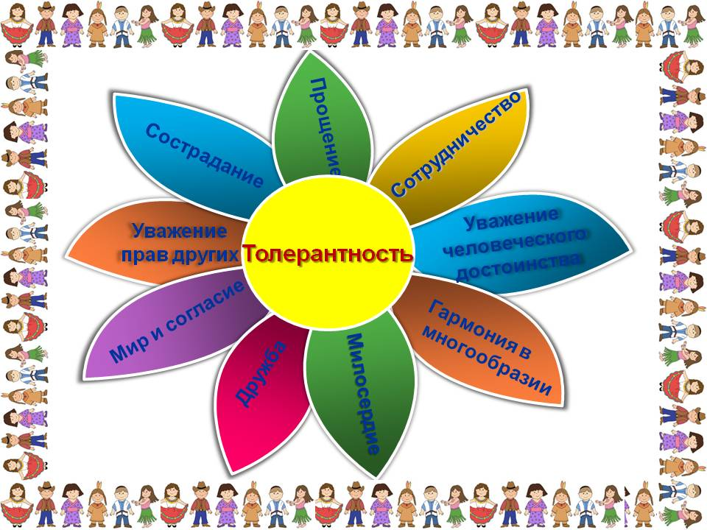

Социальное развитие
1  2  3  4 | Классные час на тему толерантности. Примерные темы:  -Я – часть своей страны.  -Один для всех и все для одного.  -Учимся сочувствовать  -Свобода выбора: где жить и с кем дружить.  -Толерантное общение.  -Чувства «полезные» и «вредные».  -Основы этикета и искусства общения  -Что такое гуманизм?  -Культура человека. Человек среди людей  -Я отвечаю за свои поступки  -Все мы родом из детства  (по желанию поставить запись классного часа)  Конкурс рисунков «Голубь мира» с крылатыми выражениями о нравственности, толерантности, об отношении друг к другу.  Конкурс плакатов «Мы - за …»  Конкурс фотографий на тему: «Школа взаимопонимания». | 1-4 классы  5-7 классы  8-11 классы  1-4 классы  5-7 классы  8-11 классы | 16 ноября  18 ноября | Классные руководители  Зам. директора по ВР Ушакова О. Н., педагоги-психологи, социальные педагоги,  кл.руководители |  | В срок до 18-19 ноября необходимо отправить на электронный адрес: helganikolaevna2010@yandex.ru фото рисунков, фотографий, плакатов. На сайте школы буду размещены лучшие работы.
5  6  7. | Круглый стол  «О равнодушии и добре»  Круглый стол  «Чувства «полезные» и «вредные»».  Круглый стол  «Отцы и дети» в современном обществе..  Конкурс коллажей «Мы за чистые лёгкие!»  Открытие Недели профилактики употребления табачных изделий «Мы за чистые лёгкие!»  ( с 19.11.2020г. по 25.11.2020г.)  Конкурс сочинений «Качество жизни» | 1-4 классы  5-7 классы  8-11 классы  1-11 классы  9-11 классы | 19 ноября  19 ноября  Международ-ный день отказа от курений  20 ноября | Зам. директора по ВР Ушакова О. Н., педагоги-психологи, социальные педагоги,  кл.руководители  Учителя русского языка и литературы |  | (по 2 ученика от класса на подключение в Skype)  (по 2 ученика от класса на подключение в Skype)  (по 2 ученика от класса на подключение в Skype)  До 19.11.2020г. необходимо отправить на электронный адрес: helganikolaevna2010@yandex.ru фото коллажей. На сайте школы буду размещены лучшие работы.  До 23.11.2020г. отправить фото сочинений по электронный адрес: helganikolaevna2010@yandex.ru  Лучшие работы будут награждены памятными призами.

